Дата проведения занятия 15 сентября 2020 г.

Номер пары: 6.

Группа: 21А

Тема занятия: Сигналы в системе автоматического управления

Срок выполнения задания 16.09.2020

**По запросу преподавателя**, для проверки конспекта, скинуть фото конспекта в социальной сети «В контакте» Орлову А.А. (https://vk.com/id421045327) личным сообщением.

Проверка освоения теоретического материала будет произведена выполнением проверочной работы.

Все вопросы, которые возникнут в процессе работы, можете задавать в социальной сети «В контакте» Орлову А.А. (https://vk.com/id421045327) личным сообщением. Убедительная просьба сообщить в социальной сети «В контакте» Орлову А.А. (<https://vk.com/id421045327>) свою электронную почту, если вы это еще не сделали.

**Задание.**

Используя предложенные справочные материалы (текст после вопросов и заданий) и другие источники информации (учебники, интернет), составить конспект по теме занятия.

**В конспекте обязательно должны быть выполнены задания и ответы на вопросы**

1. Поясните, что понимают под сигналами в теории автоматического управления.
2. Поясните, что такое информационный параметр? Приведите пример сигнала и его информационного параметра.
3. Поясните, чем отличаются аналоговый и дискретный сигналы?
4. Поясните, что понимают под сигналом датчика (измерительного преобразователя). Перечислите и поясните виды сигналов измерительных преобразователей.

**Сигналы в системе автоматического управления**

Под сигналами в теории автоматического управления (ТАУ) понимают совокупность потоков энергии или вещества, поступающих в объект управления или выходящих из него, возмущающие и управляющие воздействия, а также регулируемые параметры.

Как уже отмечалось, каждый функциональный элемент выполняет элементарную функцию, которая заключается в получении, преобразовании и передаче информации в виде сигналов определенной физической природы. Эти элементы в системах автоматики и телемеханики служат звеньями однонаправленного действия, т.е. звеньями, передающими сигнал в одном направлении — с входа на выход.

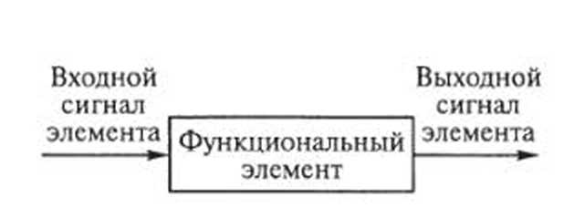

Рис. 1. Функциональный элемент САУ

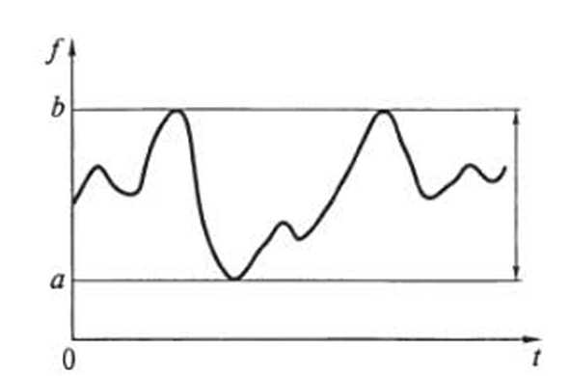Параметры физических процессов, определяющие сигналы, содержат информацию. Например, с помощью электрических сигналов в телефонной связи передаются звуки, а на телевидении — изображение. Параметры, содержащие информацию, называются *информационными.* Например, сигналом является электрическое напряжение, информационным параметром — амплитуда этого сигнала.

*Аналоговым* называется сигнал, информационные параметры которого могут принимать любые значения в заданном числовом интервале *а...b* (рис. 1.2).

Рис. 2. Аналоговый сигнал *f(t)*

*Дискретным* называется сигнал, информационные параметры которого принимают только дискретные значения.

Для примера рассмотрим конкретный технологический процесс — управлением температурой воздуха в помещении. Объект управления (ОУ) — помещение, оборудованное калорифером. Для управления объектом предусмотрен исполнительный элемент (ИЭ), содержащий сервопривод и регулирующий клапан. От положения *и* золотника клапана, перемещаемого сервоприводом, зависит расход теплоносителя через калорифер и, как следствие, температура воздуха в помещении *у.*

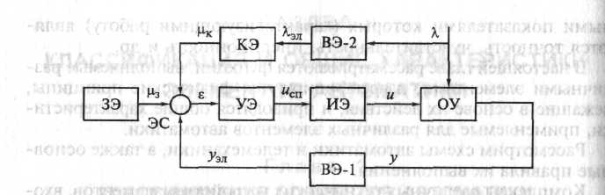

Рис. 2. Схема управления температурой воздуха в помещении

Как и у функционального элемента, по направлению передачи сигнала различают *входные* и *выходные* сигналы объекта управления. Так, возмущающие и управляющие воздействия будут входными сигналами для объекта управления; регулируемый же параметр в ТАУ всегда принимают за выходной сигнал объекта управления, даже если он физически никуда за пределы объекта не выходит (например, температуру в топке котла, уровень вещества в бункере, напряжение на обмотках электродвигателя и др.).

Сигнал управления сервоприводом *исп* формируется управляющим элементом (УЭ) согласно заложенному в нем алгоритму по выходному сигналу элемента сравнения (ЭС);

μ3— сигнал задания, формируемый задающим элементом (ЗЭ) электрический сигнал, соответствующий требуемому значению температуры воздуха в помещении (входной сигнал);

*у —* выходная величина (выходной сигнал), управляемая переменная, реакция объекта управления (системы), для ОУ она может быть управляемой, регулируемой или контролируемой;

ε - сигнал рассогласования (ошибки) формируется элементом сравнения;

yэл— формируемый первым воспринимающим элементом (ВЭ-1) электрический сигнал (сигнал датчика), соответствующий реальной температуре увоздуха в помещении;

μК — выходной сигнал корректирующего элемента (КЭ);

λ — возмущающая величина (сигнал возмущения);

λэл *—* формируемый вторым воспринимающим элементом (ВЭ-2) электрический сигнал, соответствующий температуре λнаружного воздуха (возмущающего воздействия).

Система, в которой сигнал μ3 — известная функция (детерминированный сигнал) на всем промежутке управления, называется *системой программного управления.*

Система, в которой задающее воздействие μ3 = const, называется *системой стабилизации.*

Система, в которой задающее воздействие μ3 — случайная функция, называется *следящей системой.*

Буквенное обозначение входных и выходных сигналов условное, для обозначения одних и тех же сигналов, в различной литературе могут использоваться разные буквы.

Необходимую для управления информацию о состоянии объекта и внешних воздействиях получают в виде значений отдельных физических величин с помощью соответствующих технических устройств — измерительных преобразователей.

В отличие от измерительных приборов, где информация, необходимая для управления, представлена в виде, удобном для непосредственного восприятия оператором, информация от ИП поступает в виде определенной физической величины, удобной для передачи и дальнейшего преобразования в системе автоматики. Эту величину называют *сигналом*, и она однозначно связана с контролируемой физической величиной или параметром того или иного технологического процесса.

Простейшие ИП состоят из одного преобразователя. В случае последовательного соединения нескольких первичных преобразователей выходная величина предыдущего преобразователя является входной величиной последующего.

ИП бывают с выходным естественным и унифицированным сигналами.

*Естественный* выходной сигнал формируется первичными ИП естественным путем и может представлять собой угол поворота, перемещение, усилие, напряжение (постоянное и переменное), сопротивление (активное и комплексное), электрическую емкость, частоту и др. ИП с естественным выходным сигналом (термопары, терморезисторы, тензодатчики и др.) широко применяют при автоматизации простых объектов.

*Унифицированный* сигнал — это сигнал определенной физической природы, изменяющийся в определенных фиксированных пределах независимо от вида измеряемой величины, метода и диапазона ее измерения. Из унифицированных сигналов наибольшее распространение получили электрические сигналы постоянного и переменного тока, напряжения и частоты, а также пневматические сигналы.

К основным видам аналоговых унифицированных сигналов относят:

электрические сигналы постоянного тока 0...20; -5...0...5 мА;

электрические сигналы постоянного напряжения: 0... 10; 0...20; — 10...0...10 мВ и 0... 1; - 1 ...0...1 В;

электрические сигналы переменного напряжения 0...2; -1...0... 1 В;

электрические сигналы переменного тока с частотой 4...8 и 2...4 кГц;

пневматические сигналы с давлением 20... 100 кПа.

Преобразователи, служащие для изменения масштаба сигнала, называют *масштабными.*

Для получения унифицированных аналоговых сигналов применяют ИП, называемые *нормирующими.*